Deliris — resultados (CAM-ICU)

Fuente de los datos
Todos los datos presentados en este informe se han extraído de la base de datos clínica DataNex del Hospital Clínic de Barcelona, a través de la API de Metabase (https://metabase.clinic.cat). Las consultas se ejecutan sobre la instancia AWS/Athena (dialecto Trino/Presto) en el esquema datascope_gestor_prod. Las tablas implicadas son:
- movements — episodios y movimientos entre unidades, para definir la cohorte de estancia UCI (segmentos consecutivos unidos si el hueco entre ellos es ≤ 5 minutos).
- rc — registros clínicos: SEDACION_RASS para el RASS y DELIRIO_CAM-ICU para los resultados del CAM-ICU. No existen otros registros en IPA para el delirium actualmente aunque se está trabajando en implementar otra escala más granular.
El detalle metodológico (definición de cohorte, codificación del RASS, ventanas temporales, criterios de inclusión por turno y por día calendario) está documentado en deliris/README.md y en cada archivo .sql del módulo. Los CSV de partida fueron generados con deliris/run_sql.py y las figuras con deliris/camicu_plots.py.

Alcance del análisis
- Unidades incluidas (8 UCIs): E014, E015, E016, E037, E043, E057, E073, E103.
- Años cubiertos: 2018–2025 (algunas UCIs entran más tarde — p.ej. E037 desde 2021, E043 desde 2019).
- Volumen global del periodo:
Indicador | Denominador | N
Cumplimiento CAM-ICU por turno | turnos elegibles (RASS −3…+4) | 59 108 turnos (de los cuales 6 528 con CAM → 11,0 %)
Positividad CAM-ICU | registros CAM-ICU | 223 066 registros
Cobertura diaria | estancias UCI cerradas | 23 777 estancias
Cobertura diaria (excl. RASS −5/−4) | estancias con ≥1 día evaluable | 22 777 estancias (1 000 estancias sin ningún día evaluable)

Figura 1 — Cumplimiento CAM-ICU por turno (global)
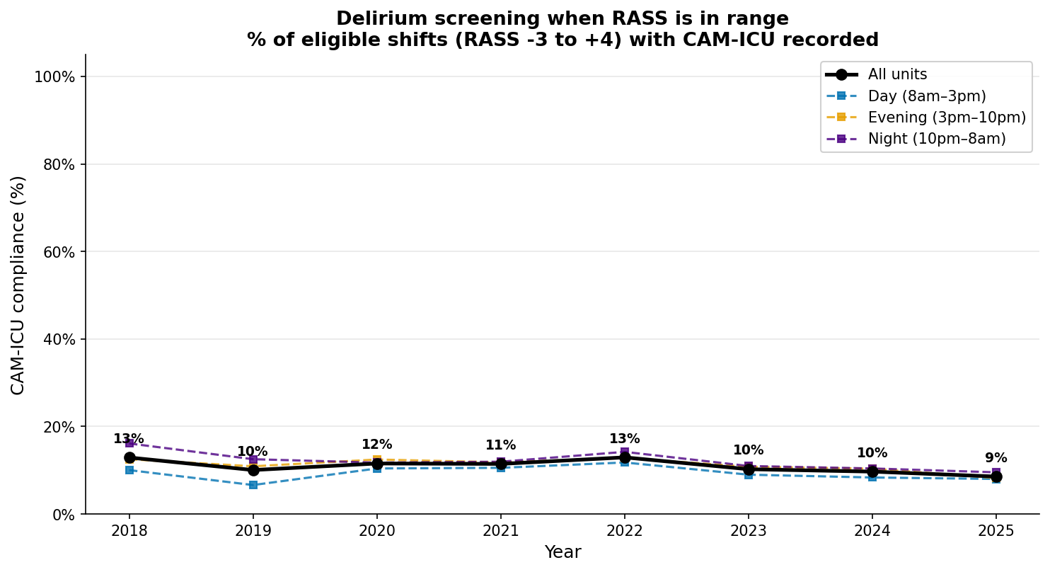
Figura 1 — Cumplimiento CAM-ICU por turno (global)
Archivo: plots/camicu_compliance_global_by_shift.png
Fuente: camicu_compliance.csv
Pregunta: Entre los turnos de enfermería (M = mañana 8–15 h, A = tarde 15–22 h, N = noche 22–8 h) en los que ya consta un RASS en rango evaluable (−3 a +4), ¿qué proporción tiene también un CAM-ICU registrado en el mismo turno?
Lo que muestra el gráfico:
- Línea negra continua: media ponderada de las 8 UCIs por año.
- Tres líneas discontinuas (azul/naranja/morado): mismo cálculo desagregado por turno M/A/N.
Resultados clave (todas las UCIs, 2018–2025):
Año | Turnos elegibles | Turnos con CAM | % cumplimiento
2018 | 4 500 | 581 | 12,9 %
2019 | 4 826 | 485 | 10,0 %
2020 | 8 627 | 996 | 11,5 %
2021 | 14 479 | 1 658 | 11,5 %
2022 | 7 911 | 1 024 | 12,9 %
2023 | 5 840 | 598 | 10,2 %
2024 | 7 038 | 682 | 9,7 %
2025 | 5 887 | 504 | 8,6 %

Por turno (acumulado 2018–2025): Mañana 9,7 % · Tarde 11,4 % · Noche 12,1 % (el turno mejor cumplido).
Por UCI (acumulado 2018–2025):
UCI | Elegibles | Con CAM | %
E103 | 7 482 | 1 758 | 23,5 %
E016 | 5 060 | 676 | 13,4 %
E057 | 6 873 | 846 | 12,3 %
E015 | 5 623 | 665 | 11,8 %
E014 | 6 496 | 575 | 8,9 %
E043 | 16 883 | 1 451 | 8,6 %
E037 | 2 165 | 154 | 7,1 %
E073 | 8 526 | 403 | 4,7 %

Lectura: el cumplimiento global se mueve siempre por debajo del 13 % y muestra una caída progresiva desde 2022 (13 %) hasta 2025 (≈ 9 %). El turno noche es el que más registra; mañana el que menos. La UCI con cumplimiento más alto es E103 y la más baja E073.

Figura 2 — Mezcla de resultados CAM-ICU por UCI (2023–2025)
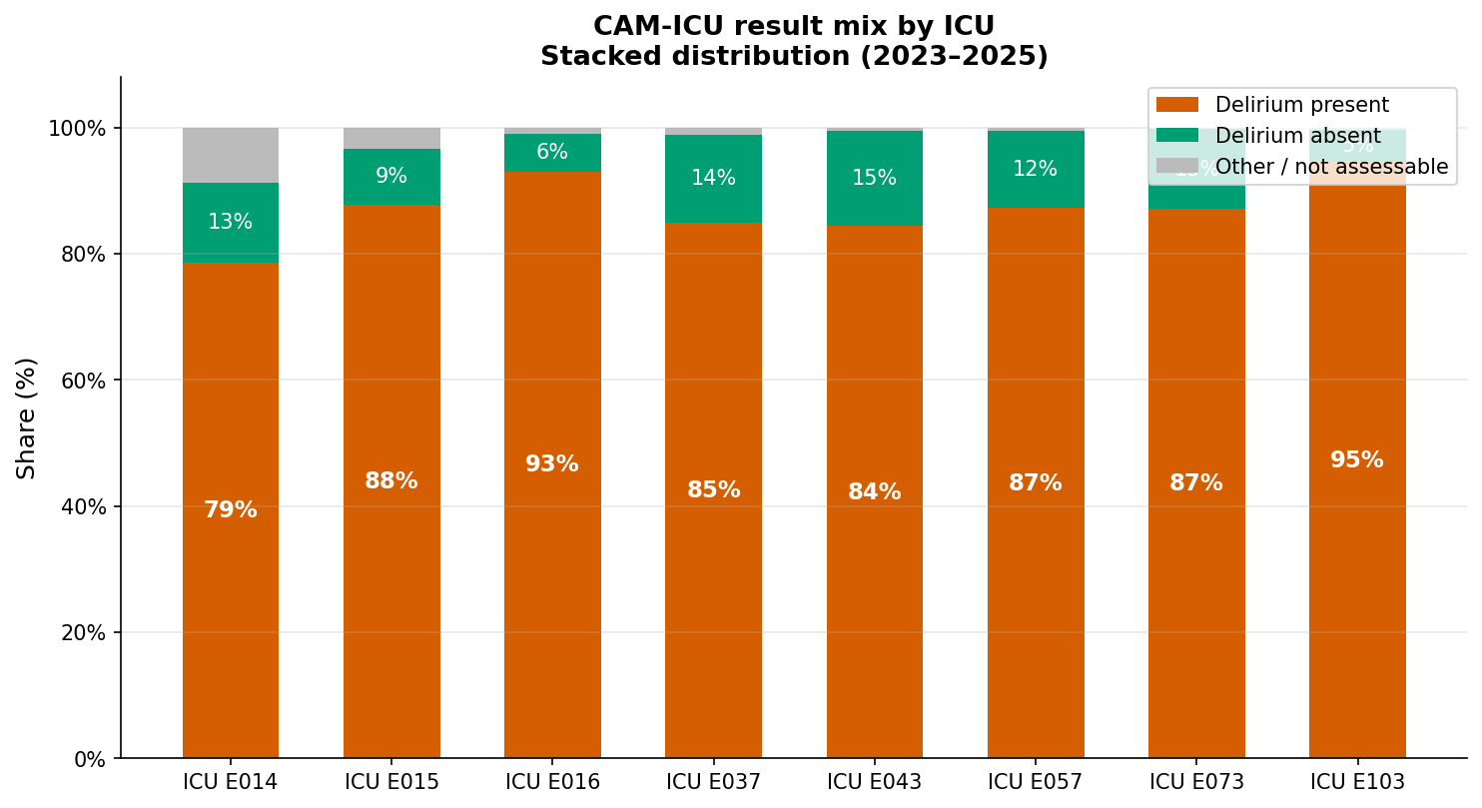
Figura 2 — Mezcla de resultados CAM-ICU por UCI (2023–2025)
Archivo: plots/camicu_positivity_stacked_by_icu.png
Fuente: camicu_positivity.csv (filtrado a los 3 últimos años, 2023–2025).
Pregunta: Entre los registros CAM-ICU de los últimos 3 años, ¿qué proporción es delirio presente / ausente / no valorable?
Codificación: DELIRIO_CAM-ICU_2 = positivo (delirio presente, naranja); _1 = negativo (verde); _3 = otros / no valorable (gris).
Resultados (2023–2025, agregado por UCI):
UCI | Total CAM | % positivos | % negativos | % otros
E014 | 4 492 | 78,6 % | 12,7 % | 8,7 %
E015 | 6 696 | 87,8 % | 8,9 % | 3,4 %
E016 | 27 105 | 93,0 % | 5,9 % | 1,0 %
E037 | 5 128 | 85,0 % | 13,8 % | 1,2 %
E043 | 6 729 | 84,4 % | 15,1 % | 0,5 %
E057 | 2 291 | 87,3 % | 12,3 % | 0,5 %
E073 | 8 234 | 87,1 % | 12,7 % | 0,3 %
E103 | 35 542 | 94,5 % | 5,1 % | 0,4 %

Lectura: En todas las UCIs, la mayoría de los CAM-ICU registrados resultan positivos (rango 79–95 %). E103 y E016 son las más extremas (>93 %); E014 destaca por una proporción no despreciable de "otros / no valorable" (≈9 %). La proporción tan alta de positivos sugiere que el CAM-ICU se registra preferentemente cuando hay sospecha clínica, no como cribado universal.

Figura 3 — Tendencia anual de positividad CAM-ICU por UCI
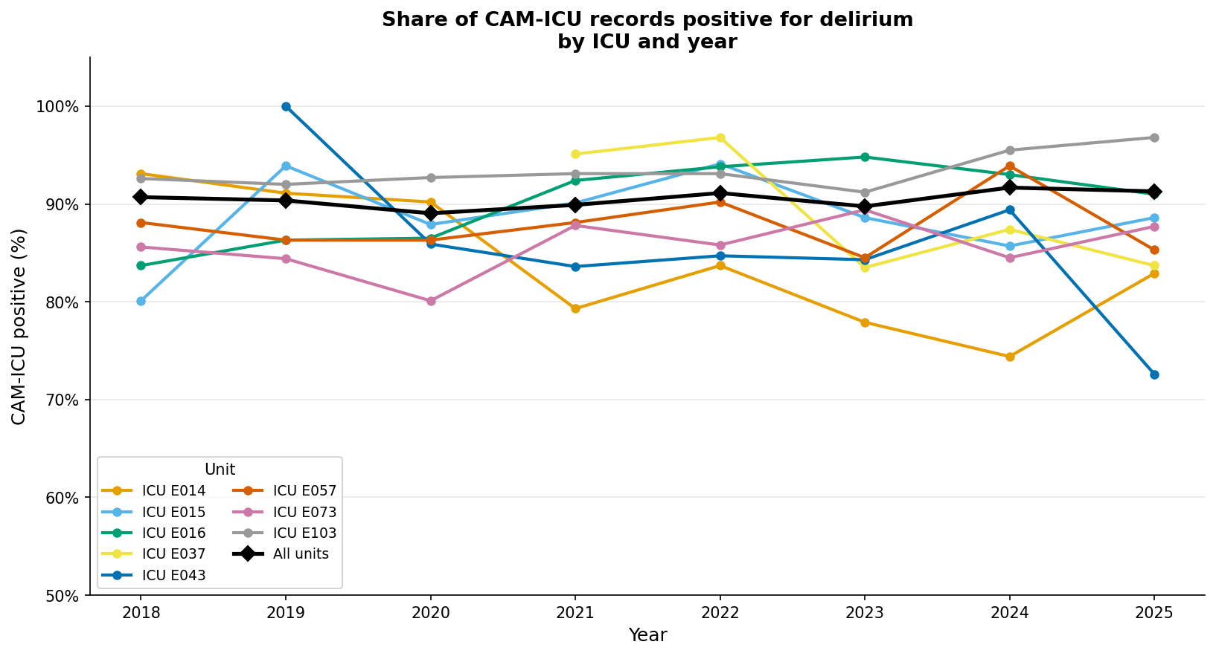
Figura 3 — Tendencia anual de positividad CAM-ICU por UCI
Archivo: plots/camicu_positivity_trend_by_year.png
Fuente: camicu_positivity.csv
Pregunta: ¿Cómo evoluciona el % de CAM-ICU positivos por UCI a lo largo del tiempo?
Lo que muestra: una línea por UCI (8 colores) más una línea negra global con marcadores en diamante. Eje Y entre 50 % y 105 %.
Resultados globales (todas las UCIs):
Año | Registros CAM | % positivo
2018 | 19 828 | 90,7 %
2019 | 23 775 | 90,4 %
2020 | 26 179 | 89,0 %
2021 | 26 718 | 89,9 %
2022 | 30 349 | 91,1 %
2023 | 34 664 | 89,8 %
2024 | 34 236 | 91,7 %
2025 | 27 317 | 91,3 %

Acumulado del periodo: 223 066 registros, 201 884 positivos → 90,5 % positividad global.
Lectura: la positividad global se mantiene muy estable (89–92 %) durante 8 años. Las UCIs se mueven en bandas: E103 y E016 con tendencia ascendente hacia ≈ 95–97 % en 2024–2025; E014 y E073 las más bajas (74–88 %). Los puntos extremos (E043 = 100 % en 2019 con n = 322; E043 cae a 72,6 % en 2025; E073 = 20 % en 2026 con n = 5) son artefactos de denominadores pequeños y no reflejan cambios clínicos reales.

Figura 4 — Cobertura diaria CAM-ICU en estancias UCI cerradas
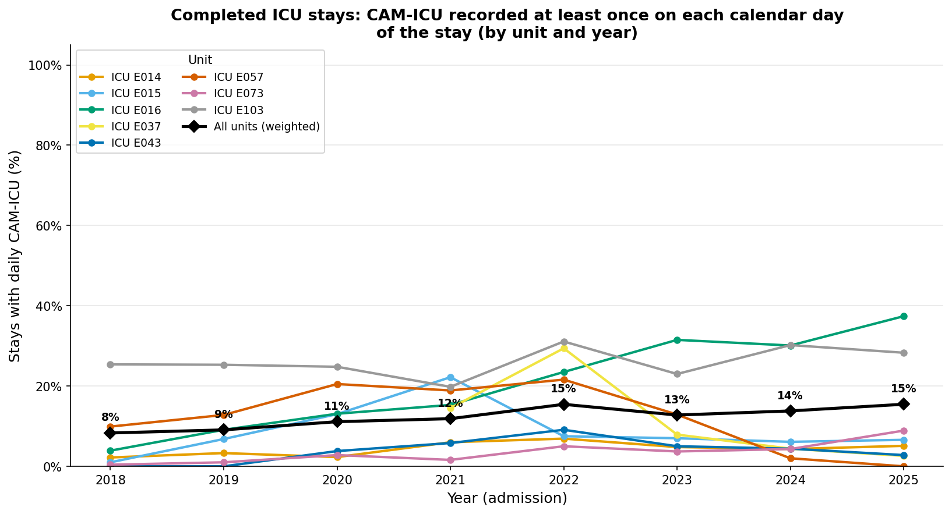
Figura 4 — Cobertura diaria CAM-ICU en estancias UCI cerradas
Archivo: plots/camicu_daily_coverage_by_icu.png
Fuente: camicu_daily_coverage.csv
Pregunta: De las estancias UCI cerradas (alta real registrada), ¿qué porcentaje tiene al menos un CAM-ICU cada día calendario del ingreso?
Lo que muestra: una línea por UCI más línea negra con la media ponderada por estancias.
Resultados globales (8 UCIs, 23 777 estancias cerradas 2018–2025):
Año | Estancias | Con CAM todos los días | Con CAM algún día | % todos | % algún
2018 | 2 732 | 227 | 989 | 8,3 % | 36,2 %
2019 | 3 107 | 282 | 1 094 | 9,1 % | 35,2 %
2020 | 3 004 | 334 | 1 377 | 11,1 % | 45,8 %
2021 | 3 076 | 365 | 1 454 | 11,9 % | 47,3 %
2022 | 3 140 | 485 | 1 506 | 15,4 % | 48,0 %
2023 | 3 140 | 401 | 1 541 | 12,8 % | 49,1 %
2024 | 3 036 | 419 | 1 501 | 13,8 % | 49,4 %
2025 | 2 542 | 393 | 1 289 | 15,5 % | 50,7 %

Acumulado del periodo: 23 777 estancias → 2 906 con CAM todos los días (12,2 %), 10 751 con CAM algún día (45,2 %).
Por UCI (acumulado):
UCI | Estancias | % todos los días | % algún día
E103 | 4 163 | 26,2 % | 79,0 %
E016 | 4 709 | 19,3 % | 44,7 %
E057 | 1 421 | 14,3 % | 53,3 %
E015 | 2 369 | 9,3 % | 50,5 %
E037 | 588 | 9,0 % | 44,2 %
E043 | 5 842 | 4,4 % | 21,3 %
E014 | 1 402 | 4,2 % | 45,6 %
E073 | 3 283 | 3,6 % | 38,4 %

Lectura: la cobertura "completa" diaria pasa del 8 % en 2018 al 15–16 % en 2024–2025 (mejora gradual). E103 sigue claramente por delante (≈ 28 % en 2025) y E016 sube hasta 37 % en 2025. E043, E057, E073, E037 quedan por debajo del 10 %. Más de la mitad de las estancias no tienen ni un solo CAM-ICU registrado en algún día (denominador "algún día" = 45 %).

Figura 5 — Cobertura diaria excluyendo días con RASS −5/−4
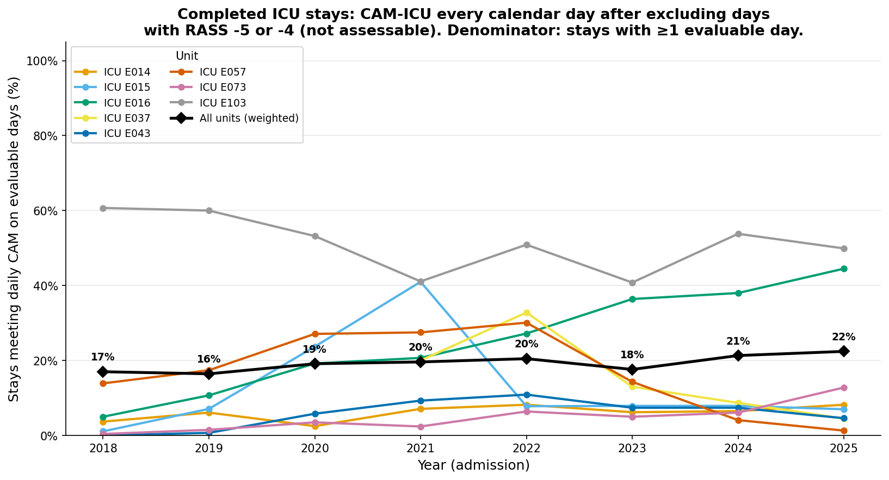
Figura 5 — Cobertura diaria excluyendo días con RASS −5/−4
Archivo: plots/camicu_daily_coverage_excl_deep_rass_by_icu.png
Fuente: camicu_daily_coverage_excl_deep_rass.csv
Pregunta: Igual que la figura 4 pero descontando los días en los que el paciente está en sedación profunda (RASS −5 o −4) — días en los que el CAM-ICU es no valorable. El denominador del % por UCI es estancias con ≥1 día evaluable.
Resultados globales:
- 23 777 estancias totales · 22 777 con ≥1 día evaluable · 1 000 estancias enteras no evaluables (4,2 %).
- 4 376 estancias cumplen CAM en todos sus días evaluables → 19,2 % global del periodo.
Año | Estancias evaluables | Cumplen | %
2018 | 2 599 | 442 | 17,0 %
2019 | 2 967 | 488 | 16,4 %
2020 | 2 853 | 546 | 19,1 %
2021 | 2 906 | 570 | 19,6 %
2022 | 3 050 | 625 | 20,5 %
2023 | 3 060 | 539 | 17,6 %
2024 | 2 908 | 620 | 21,3 %
2025 | 2 434 | 546 | 22,4 %

Por UCI (acumulado):
UCI | Estancias eval. | Sin día eval. | Cumplen | %
E103 | 3 932 | 231 | 2 054 | 52,2 %
E016 | 4 530 | 179 | 1 077 | 23,8 %
E057 | 1 352 | 69 | 265 | 19,6 %
E015 | 2 251 | 118 | 312 | 13,9 %
E037 | 572 | 16 | 75 | 13,1 %
E043 | 5 628 | 214 | 356 | 6,3 %
E014 | 1 344 | 58 | 80 | 6,0 %
E073 | 3 168 | 115 | 157 | 5,0 %

Lectura: al descontar los días no valorables, la cifra global sube del 12 % al 19 % (y a 22 % en 2025). E103 mejora muchísimo (de 26 % a 52 %), confirmando que parte de su carga eran días de sedación profunda. E016 también escala hasta ~45 % en 2025. Las UCIs digestivas/respiratorias (E073, E014, E043) siguen por debajo del 10 % incluso con el ajuste — es un problema real de registro, no de pacientes inevaluables.

Resumen ejecutivo
- Cohorte total analizada: 8 UCIs (E014, E015, E016, E037, E043, E057, E073, E103); 2018–2025; 23 777 estancias UCI cerradas, 223 066 registros CAM-ICU y 59 108 turnos elegibles evaluados.
- Cumplimiento por turno (RASS in range): 11,0 % global del periodo, con tendencia descendente desde 2022. Turno noche el mejor (12,1 %), mañana el peor (9,7 %).
- Positividad CAM-ICU: 90,5 % de los CAM-ICU registrados son positivos, estable a lo largo de 8 años. Sugiere registro selectivo (por sospecha) más que cribado universal.
- Cobertura diaria completa: 12,2 % global (15 % en 2025) si se exigen todos los días calendario; sube a 19,2 % (22 % en 2025) si se descuentan días con RASS −5/−4.
- Heterogeneidad entre UCIs muy marcada: E103 lidera en cumplimiento, cobertura y positividad; E073 y E014 son las que más espacio de mejora tienen en registro.

Limitaciones (recordatorio)
- Mide lo que consta en DataNex, no la práctica clínica no registrada.
- El cumplimiento por turno solo considera turnos con RASS −3…+4; turnos sin RASS no entran en el denominador.
- La cobertura diaria base no condiciona al RASS — un paciente sedado profundo cuenta como "día sin CAM" en la figura 4 pero no en la figura 5.
- Estancias enteramente con RASS −5/−4 (1 000 en el periodo) no aportan numerador ni denominador en la figura 5.

